संविधान क्या कहता है? स्त्री-पुरुष समान हैं!
नमस्कार बहन-भाइयों,
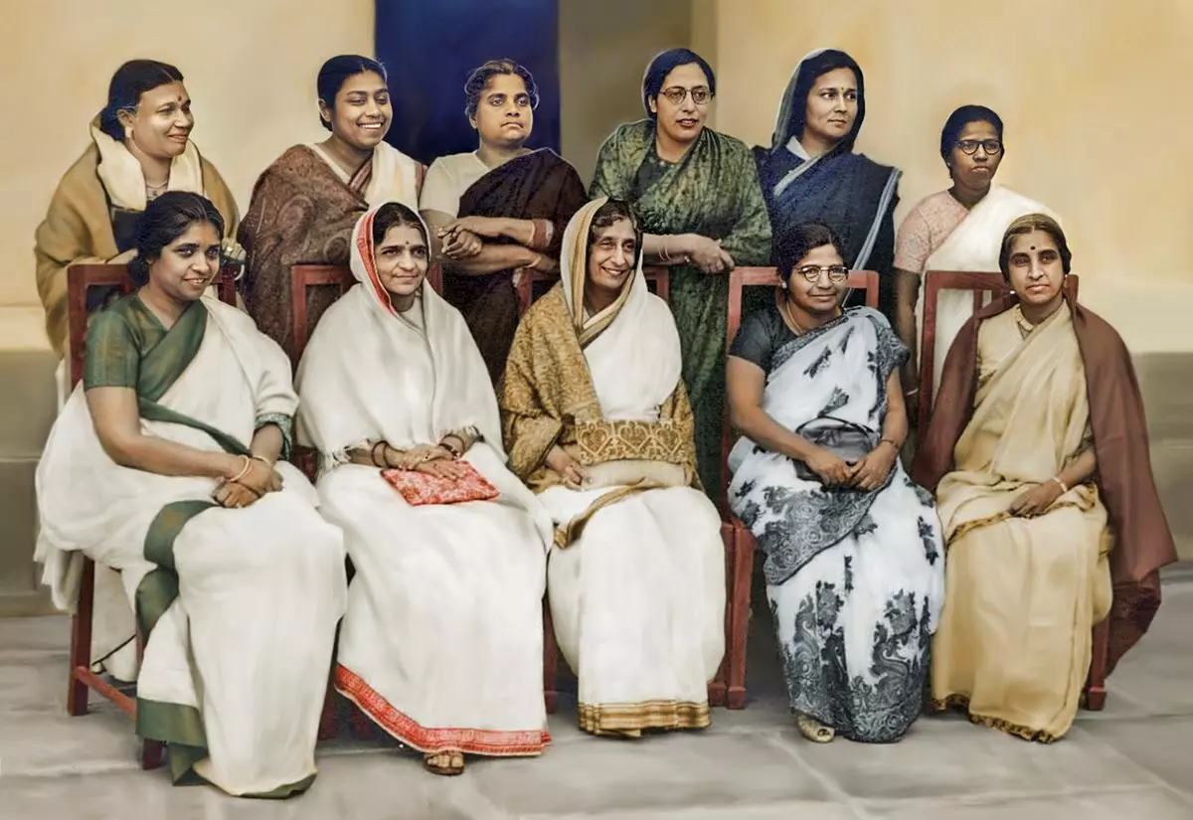
आपको 8 मार्च – अंतरराष्ट्रीय महिला दिवस – की हार्दिक शुभकामनाएँ! महिलाओं द्वारा अपने अधिकारों के लिए किए गए संघर्ष को याद करते हुए, समानता के लिए अपना संघर्ष मजबूत करने का दिन 8 मार्च पूरे विश्व में महिला दिवस के रूप में मनाया जाता है। भारतीय संविधान को 75 वर्ष पूरे हो गए हैं। भारत में महिलाओं को सबसे पहले भारतीय संविधान ने अधिकार दिये ! लेकिन संविधान में जो स्त्री-पुरुष समानता की बात की गई है, उनको व्यवहार में अमल में लाने का संघर्ष आज तक जारी है।
भारतीय स्वतंत्रता संग्राम में अनगिनत महिलाओं ने योगदान दिया था। कई क्रांतिकारी महिलाएँ आजादी के आंदोलन में शहीद भी हुई। 1942 में भारत छोड़ो आंदोलन के समय, जब अंग्रेजों ने सभी पुरुष कांग्रेस नेताओं को गिरफ्तार कर लिया, तो महिलाओं ने ही आंदोलन का नेतृत्व किया। देश के संविधान निर्माण में भी उनका अमूल्य योगदान था – संविधान सभा में 15 महिलाओं ने भाग लिया था। संविधान में महिलाओं से संबंधित नीतियाँ बनाने में उन्होंने महत्वपूर्ण भूमिका अदा की।
संविधान ने महिलाओं को क्या दिया?
पहले ‘चुल्हा और चौखट’ की सीमाओं में बंधी महिलाओं को संविधान ने सम्मान दिया, पुरुषों के सामान अधिकार दिए। संविधान ने महिलाओं को शिक्षा प्राप्त करने, घर से बाहर जाने और नौकरी करने का अधिकार दिया। इसी कारण आज महिलाएं विभिन्न क्षेत्रों में महत्वपूर्ण जिम्मेदारियों का निर्वाह कर रही हैं।
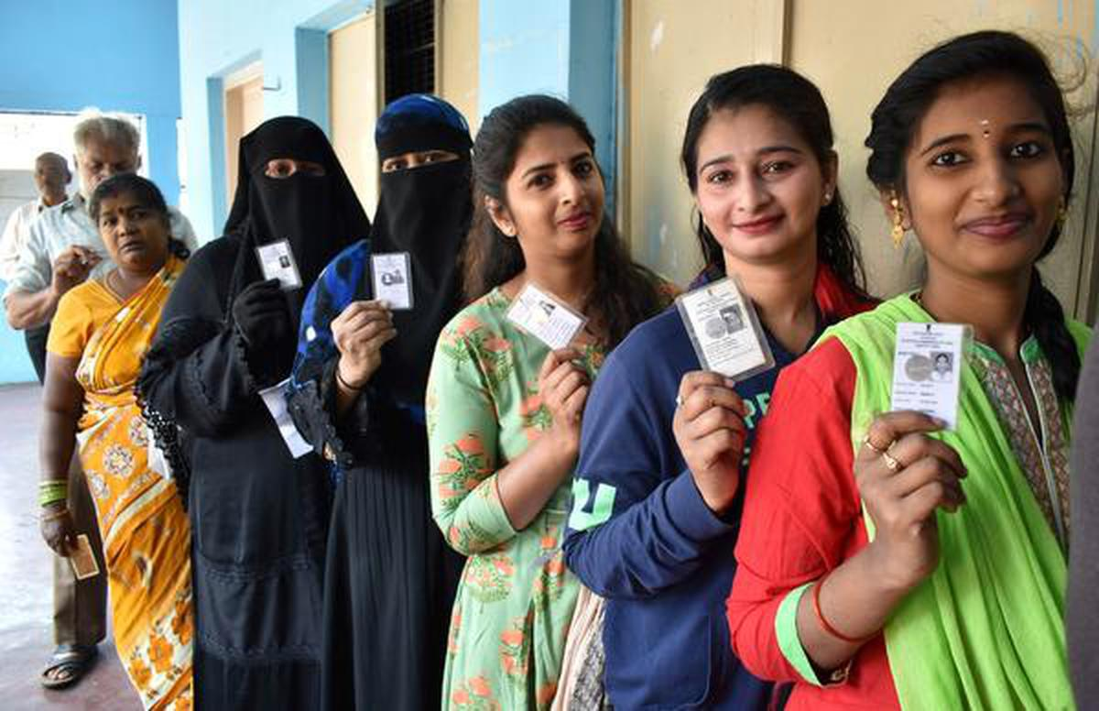
- मतदान का अधिकार
भारत पहला देश है जिसने स्वतंत्रता प्राप्ति के बाद से ही महिलाओं सहित सभी वयस्कों को मतदान का अधिकार दिया। ग्राम पंचायत से लेकर लोकसभा तक चुनावों में खड़ा होने का अधिकार भी संविधान ने दिया। अमेरिका में काले रंग की महिलाओं को वोट देने का अधिकार प्राप्त करने के लिए सौ साल से अधिक समय तक संघर्ष करना पड़ा, लेकिन भारत में वंचित, बहुजन, आदिवासी सभी महिलाओं को संविधान लागू होने के साथ ही मतदान का अधिकार प्राप्त हुआ।
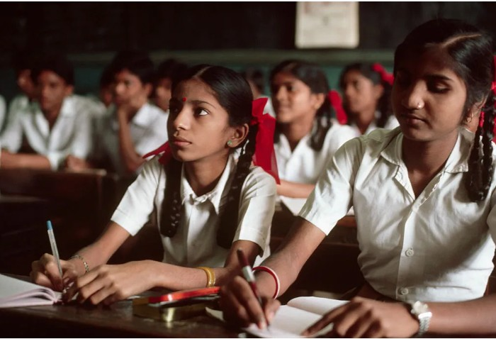
- शिक्षा का अधिकार
संविधान से पहले सिर्फ अमीर घरों की कुछ लड़कियाँ ही पढ़ पाती थीं। संविधान के कारण ‘गांव-गांव स्कूल’ की नीति के तहत हर गांव में स्कूल खोले गए और गरीब परिवारों की लड़कियों के लिए शिक्षा का रास्ता खुल गया।
- बाल विवाह समाप्त किया
संविधान लागू होने से पहले लड़कियों की शादी छोटी उम्र में ही कर दी जाती थी। बुजुर्गों से शादी करना सामान्य था। संविधान के कारण महिलाओं के विवाह की उम्र 16 और फिर 18 साल कर दी गई। उनको अपनी मर्जी से शादी करने का अधिकार पहली बार मिला।
- संपत्ति का अधिकार
संविधान के कारण आज महिलाओं को अपने माता-पिता की संपत्ति में बराबर का अधिकार मिला है। संविधान से उन्हें संपत्ति का अधिकार नहीं था।
- प्रसूति अवकाश (मॅटर्निटी लीव) का अधिकार
आज़ादी से पहले 1942 में डॉ. बाबासाहेब आंबेडकर ने सभी जातियों और धर्मों की महिला कर्मचारियों को प्रसूति अवकाश का अधिकार दिया था। संविधान के बाद यह अधिकार स्थायी रूप से लागू हो गया।
- नौकरी का अधिकार
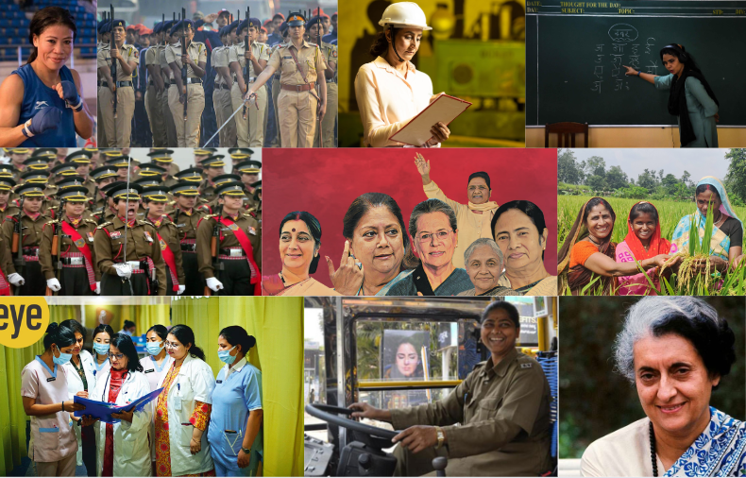
संविधान ने हज़ारों वर्षों से घर की चारदीवारी के भीतर कैद महिलाओं को घर से बाहर निकलने और नौकरी करने का अधिकार दिया। आज महिलाएं विभिन्न क्षेत्रों में शिक्षा प्राप्त करके, घर से बाहर जाकर नौकरी कर रही हैं। महिलाएं शिक्षक, डॉक्टर, इंजीनियर, शोधकर्ता और उद्योगपति बन रही हैं, सरकारी अधिकारी और जज से लेकर सरपंच, विधायक, मुख्यमंत्री और यहाँ तक कि प्रधानमंत्री और राष्ट्रपति भी चुकी हैं। लेकिन महिला आरक्षण का सपना आज भी पूरी तरह से साकार नहीं हो पाया है।
- समान काम के लिए समान वेतन
महिलाओं और पुरुषों को समान काम के लिए समान वेतन (सरकारी कर्मचारियों के लिए) संविधान के कारण संभव हुआ।
- हिंसा विरोधी कानून
घरेलू हिंसा विरोधी कानून, कार्यस्थल पर लैंगिक उत्पीड़न रोकने का कानून और बाल यौन शोषण के खिलाफ पोक्सो जैसे कानून – महिलाओं के अधिकारों के लिए ये सभी कानून संविधान के कारण ही बने।
- तलाक और विधवा पुनर्विवाह का अधिकार
पहले महिलाओं को तलाक लेने और विधवा महिलाओं को पुनर्विवाह का अधिकार नहीं था। संविधान ने ही महिलाओं को ये सभी अधिकार दिए। साथ ही विवाहित महिलाओं को पति से अलग होने पर पति से भरण-पोषण प्राप्त करने का अधिकार भी मिला।
- सती प्रथा, देवदासी प्रथा, दहेज प्रथा जैसी महिलाओं की गरिमा को नुकसान पहुंचाने वाली प्रथाओं को समाप्त करने के लिए कानून बन चुके हैं – यह भी संविधान के कारण संभव हुआ है ।
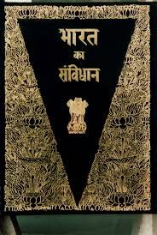
ऐसा नहीं है कि आज हमारे सभी प्रश्न हल हो चुके हैं। इसलिए जो कुछ भी हासिल किया है, उसे बनाए रखने और जो कुछ बाकी है, उसे प्राप्त करने के लिए हमें संघर्ष करना पड़ेगा। लेकिन भारतीय संविधान ही हमारे सभी प्रश्नों के समाधान देने की गारंटी देता है, यह निश्चित है!
इसलिए, आइए हम सब मिलकर 8 मार्च, अंतरराष्ट्रीय महिला दिवस, पर संविधान द्वारा महिलाओं को दिए गए अधिकारों और हमारी अब तक की उपलब्धियों के बारे में महिलाओं में जागरूकता फैलाएं और मिलकर इन अधिकारों की रक्षा करें। आइए, हम पुरुषों और महिलाओं के बीच और अधिक समानता के लिए संघर्ष जारी रखें, जो भारतीय संविधान का आदर्श है। संविधान जागरूकता अभियान में आप भी भाग लें!
संविधान जागरूकता अभियान
आयोजन समिति: मा.न्या.बी.जी. कोळसे पाटील, प्रा.डॉ. सुखदेव थोरात, तुषार गांधी, उत्तम कांबळे, राम पुनियानी,
डॉ. नितीन राऊत, धनाजी गुरव, नीरज जैन
संपर्क: स्वप्नील फुसे: 7972345764, नागार्जुन वाडेकर: 9860239899, राजाभाऊ करवाडे: 9822202739

